**今日动态**

4.11 星期五 晴转多云

班级人数：24人，今日实到：21人。

**区域游戏篇**  

|  |  |  |
| --- | --- | --- |
| /Users/zhangjie/Desktop/未命名文件夹/IMG_3987.jpegIMG_3987 | /Users/zhangjie/Desktop/未命名文件夹/IMG_3968.jpegIMG_3968 | /Users/zhangjie/Desktop/未命名文件夹/IMG_3976.jpegIMG_3976 |
| 今天我来到了植物角，剪了一些小叶子喂给小白兔。 | 我来到美工区，选择了一把纸伞开始用马赛克片装饰。 | 天气真不错，一起来晒袜子吧！ |
| /Users/zhangjie/Desktop/未命名文件夹/IMG_3977.jpegIMG_3977 | /Users/zhangjie/Desktop/未命名文件夹/IMG_3981.jpegIMG_3981 | /Users/zhangjie/Desktop/未命名文件夹/IMG_3982.jpegIMG_3982 |
| 今天来煮个美味的面条吧！切点西红柿，放点鸡蛋吧！ | 今天我来到图书区听故事，然后在图片上找到故事内容。 | 长尾巴小火车我最喜欢了。先要给车厢排排队哦！ |

**集体活动篇**  

1. **美术：小乌龟**

这是一节绘画活动。乌龟有圆圆的坚硬的壳，壳上有漂亮的花纹，还有一个小脑袋和四只小脚，一条短尾巴。本次活动引导孩子先观察乌龟外形，然后画出椭圆形，在椭圆形上画出乌龟壳上的花纹以及乌龟头、脚和尾巴。

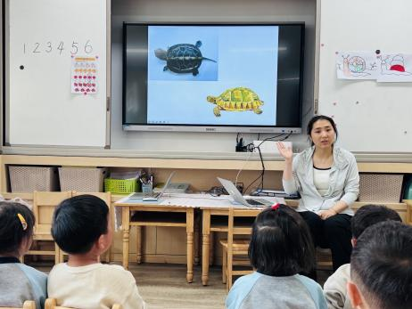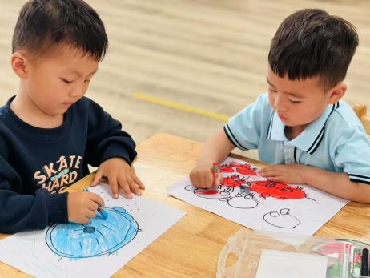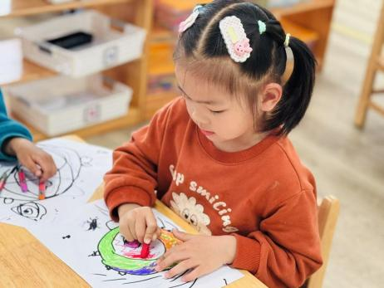

在今天的活动中，孩子们观察了小乌龟的颜色、外形等特征，大部分幼儿愿意举手表述。其中，能够积极动手尝试绘画并用线条勾勒出乌龟的外形的幼儿是：**王亦豪、高望、张奕、万殊同、何蒋晔、张东洋、任泽轩、刘宸泽、冯原、郭舒耀、杨星月、李醇韵、刘欣然、张芸汐、费思佳、周恒。**

1. **安全教育**

常州市气象台2025年04月11日发布大风黄色预警信号：受较强冷空气和气旋共同影响，预计11日后半夜到13日我市大部分镇（街道）将出现陆上7～9级、江湖水面8～10级大风。大风气为避免减少恶劣天气对家长朋友们带来的影响，确保您及幼儿的安全，请注意以下温馨提示:

1.避免高空坠物，请将阳台放的物品和室外晒的衣物及时收回。

2.请注意出行安全。接孩子园途中远离广告牌、阳台屋檐躲避高大树木及高层悬挂物。

3.要注意轻型车的安全。尽量少骑自行车，接孩子时注意行安全，避免造成身体损伤，发生不安全事故。

4.做好防护工作外出时要注意携带口罩、纱巾等防尘用品，以免沙尘对眼睛和呼吸系统造成损伤。

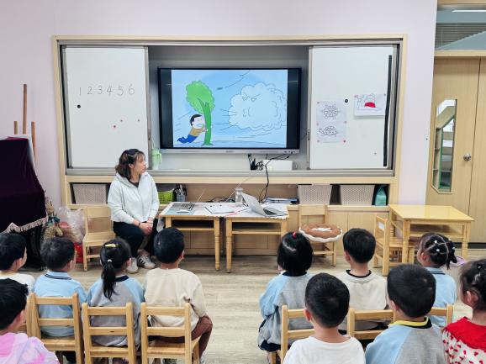

**一日生活活动篇**  

|  |  |  |  |  |  |
| --- | --- | --- | --- | --- | --- |
| **姓名** | **自理能力 （好★、一般●）** | **午餐、午睡**  **（吃完睡着★、反之●）** | **姓名** | **自理能力 （好★、一般●）** | **午餐、午睡**  **（吃完睡着★、反之●）** |
| **赖薪宇** | **请假** | **请假** | **冯原** | **●** | **★** |
| **万锦泽** | **★** | **★** | **郭舒耀** | **★** | **★** |
| **王亦豪** | **●** | **★** | **余一凡** | **★** | **★** |
| **高望** | **★** | **★** | **党佳琪** | **★** | **★** |
| **张奕** | **★** | **★** | **杨星月** | **★** | **★** |
| **万殊同** | **★** | **★** | **毛煜祺** | **请假** | **请假** |
| **何蒋晔** | **★** | **★** | **李醇韵** | **★** | **★** |
| **张东洋** | **★** | **★** | **刘欣然** | **●** | **★** |
| **韩承宇** | **●** | **★** | **朱沐菡** | **★** | **★** |
| **任泽轩** | **★** | **★** | **张芸汐** | **★** | **★** |
| **刘宸泽** | **★** | **★** | **费思佳** | **★** | **●** |
| **潘沐炀** | **请假** | **请假** | **周恒** | **★** | **★** |

执笔人：张洁